Потушили квартиру в Черёмушках

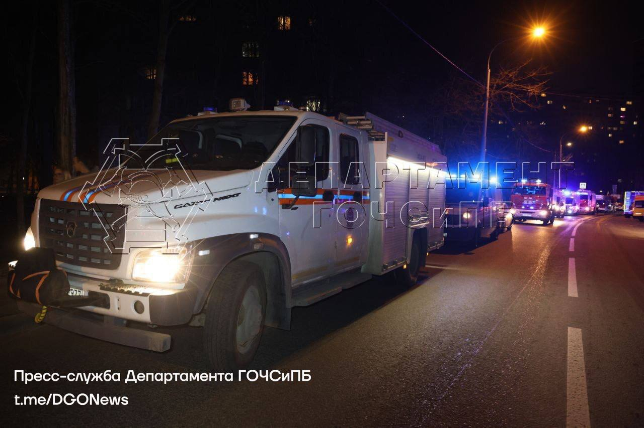

11 апреля в 23:24 в Службу 112 Москвы поступило сообщение о пожаре на Херсонской улице. Происходило загорание четырёх квартир на 11-ом и 12-ом этажах.
На место происшествия были высланы силы пожарно-спасательного гарнизона города Москвы, в том числе расчёты ПСО №203 и АСО №8 столичного Пожарно-спасательного центра.
По прибытии пожарные эвакуировали 20 человек. В очаг возгорания были поданы водяные стволы.
Пожар был ликвидирован в 00:18. Пострадавших нет.

